Andreas Hartauer(1839-1915)
- rodák z Kůsova
- autor písně „Tam v krásné Šumavě“
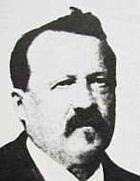
Narodil se 28. listopadu 1839 na Stachovské huti (Stará huť nad Kůsovem nebo také Voldřichova) jako syn sklářského dělníka. Pocházel z osmi dětí. Jeho matka, rozená Gattermayerová pocházela ze slavného sklářského rodu Gattermayerů (např.měšťan Nového Města pražského, skelmistr Vavřinec Gattermayer koupil od Mansfeldů roku 1749 prášilské panství, kde postavil dvě hutě; za zmínku stojí též, že Stachovskou huť založil roku 1788 známý stašský rychtář (1773-1778) Matěj Grabmüller (1724-1804), zvaný Bláha, jenž měl za ženu dceru bývalého huťmistra Kristiána Gattermayera z Pockovy hutě). Mládí prožil na Zlaté Studni, kde bydlel vedle hospody a odtud chodil do školy na Horskou Kvildu. Vyučil se v lenorské sklárně. Rád hrával na citeru a kytaru a zpívával s Juliem Plechingerem, jehož otec byl malířem skla ve Vimperku.
Za svého působení v severních Čechách složil verše a podílel se i na melodii písně Tief drin in Böhmerwald (snad první český text pochází od Karla Weise z doby, kdy pracoval ve Staších na svém rozsáhlém díle Český jih a Šumava v písni; nově například přebásnil samizdatový básník Ondřej Fibich (roč. 1954)). Zato o originále a okolnostech původu písně Tief drinn im Böhmerwald víme skoro všechno. Vznikla prý daleko od Šumavy v severočeském Sloupu (Bürgstein) v roce 1870, melodie byla převzata od štýrského lidového skladatele Jakoba Eduarda Schmölzera, na níž se původně zpíval text počínající Dort ist die Heimat mein, zpívaný prý ke konci století zejména řemeslnickými tovaryši a vojáky. O rozšíření a propagaci Hartauerovy písně se zasloužil především bavorský autor Maxmilian Schmidt, zvaný Waldschmidt (1832-1919) svou knihou Am goldenen Steig. Existuje i kniha o písni samé. Napsal ji Rudolf Kubitschek, jmenuje se Tief drin im Böhmerwald.-Das Lied der Böhmerwäldler a vyšla roku 1937 v Plzni.V roce 1900 byla píseň již zlidovělá. Později byl Hartauer majitelem huti v St. Pöltenu v Dolním Rakousku, kde také 18. ledna 1915 zemřel.
Tady byl totiž těsně před válkou, 25. července 1937 odhalen pomník synovi sklářského dělníka na Stachovské Huti v Královském Hvozdu, Ondřeji Hartauerovi, narozenému v roce 1839. Ten tady dole ve sklárnách po vyučení dva roky také foukal píšťalou a tavil, po vyučení šel jako většina tehdejších tovaryšů „vandrem" a toulal se tak, že o jeho tahu světem nevěděli ani rodiče. Usadil se potom v Janově Boru u České Lípy, kde pracovalo i několik sklářů z jeho milované Lenory. Tam se také oženil, vzal si prostou chalupnickou holku Andulku a s ní, bez dětí, nebylo jim dopřáno toho štěstí, se odstěhoval do Sankt Pölten v Rakousku. Byl tak šikovný, že se brzy vypracoval, zřídil si dílnu na malování skla, obchodoval s porcelánem, a koupil si tam na Daniel-Grand-Strasse dům č. 50. Šťastný však v manželství nebyl. S Annou se rozešel a oženil se podruhé s dcerou svého bratra Rudolfa. Annu vystřídala Berta.
Ondřej už od malička náruživě hrál či brnkal na citeru a kytaru a zpíval při tom. Ten zvyk mu zůstal. Hartauer prý zpíval nejraději se svým krajanem Juliusem Plechingrem, šumavským rodákem z Arnoštova, jehož otcem byl malíř skla z vimperské sklárny. Dokonce sám komponoval písničky pro citeru. Píseň, kterou nepochovají ani věky, se tu zpívá pořád. „Na krásné Šumavě, kolébka má stála..." Kdo by ji neznal, nežil... Slova k ní složil právě ten Ondřej, který tu má nad Lenorou skromný kamenný pomník. A my tu dnes nemůžeme jinak, než na něj vzpomenout v tom nejlepším, protože patřil k dělnému lidu, bída ho vyhnala do ciziny, cizina ho naučila milovat domov a touhu po domově vyzpívat písní. Nápěv prý však Hartauer sám nesložil, podílel se na něm s Plechingrem Karel Hoschna, syn učitele z Vimperka, který naposled učil v Kunžvartě. Mocně jim také pomáhal Maxmilián Schmidt z Lipky na Šumavě, který měl největší podíl na jejím rozšíření po okolí, i dalekém světě.Hoschna však se vděku nedožil.
Jako řada jiných drobných lidí se odstěhoval do daleké Ameriky a tam, vzdálen ticha Šumavy a šumění lesů zhasl mezi newyorskými činžáky ve svých 35 letech. Podobný osud potkal i Ondřeje Hartauera. Jeho píseň se zpívala už i v Americe, nesla se Šumavou, podhůřím, i po celé zemi. Hartauer však špatně hospodařil, dostal se na mizinu a zemřel v rakouském Sankt Pölten v roce 1915. Dožil se slušného věku 76 let i strašné války, která jen násobila i ve stáří stesk po Šumavě. Nikdy se však už k tvorbě písní nevrátil. Obelisk s pěti kvádry s německým textem je už jen vzpomínkou. Stručnou zprávu učitele Pepíka Nováka jsme vyslechli víc než dojati. Neboť píseň „Na krásné Šumavě kolébka má stála" bude patřit opět našim dětem, těm, kteří tu najdou svou kolébku, zamiluji si Šumavu i s tou její melancholicky drsnou krásou, a co nejlepší, mohou jí zůstat věrni, protože tu bude dostatek místa i práce pro všechny, a nikdy by se už neměly vrátit časy, kdy chudý člověk musí svou touhu po domově vyplakávat v cizině.

Z knihy Ferdinanda Valenty Tenkrát na Šumavě

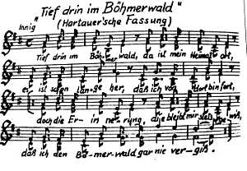
Tam v krásné Šumavě
Na krásné Šumavě,
tam víska je malá
a už po dlouhý čas
stojí opuštěná.
Však přece vzpomínka
zůstala v mém srdci,
že já na Šumavu
zapomenout nechci.
Vždyť tam na Šumavě
kolébka má stála,
v krásné, zelené Šumavěnce.
Můj drahý tatíček,
ten na to vždycky dbal,
abych tu Šumavu
navždycky miloval.
Jak milo, útulno
v té malé dědince
nevyměnil bych ji
ani za tisíce.
Vždyť tam na Šumavě
kolébka má stála,
v krásné, zelené Šumavěnce.
Ach Bože, Bože můj,
kdy spatřím domov svůj,
tu zlatou Vltavu,
zelenou Šumavu.
Až já půjdu nazpět,
radostí zapláči,
pozdrav teď Šumavě
zdaleka poslat chci.
Vždyť tam na Šumavě
kolébka má stála,
v krásné, zelené Šumavěnce.

Česká verze Hartauerovy šumavské hymny má neznámého autora i datum vzniku a její podoba bývá a zřejmě i tu je zkomolena opisy. Snad prý český text pochází od Karla Weise z doby, kdy pracoval ve Staších (ve Stašské Huti-Stachauer Hütte - právě tam se ostatně narodil 25. listopadu 1839 právě autor originálu Andreas Hartauer, zesnulý v dolnorakouském Sankt Pölten 18. ledna 1915) na svém rozsáhlém díle Český jih a Šumava v písni.
Zato o originále a okolnostech původu písně Tief drinn im Böhmerwald víme téměř všechno. Vznikla prý daleko od Šumavy v severočeském Sloupu (Bürgstein) v roce 1870, melodie byla převzata od štýrského lidového skladatele Jakoba Eduarda Schmölzera, na níž se původně zpíval text počínající Dort ist die Heimat mein, zpívaný prý ke konci století zejména řemeslnickými tovaryši a vojáky.
O rozšíření a propagaci Hartauerovy písně se zasloužil především bavorský autor Maxmilian Schmidt, zvaný Waldschmidt (1832-1919) svou knihou Am goldenen Steig. Existuje i kniha o písni samé. Napsal ji Rudolf Kubitschek, jmenuje se "Tief drin im Böhmerwald - Das Lied der Böhmerwäldler" a vyšla roku 1937 v Plzni. A Karl Franz Leppa jí věnoval verše, které chápou nejvíc ti, jichž se týká:
Was einst der Wald dir rauschte, V té písni lesy šumí
macht uns die Seele schwer; i hoře našich let;
was einst der Herz erlauschte, ta píseň i čas umí
klingt über Land und Meer. i moře přeletět.
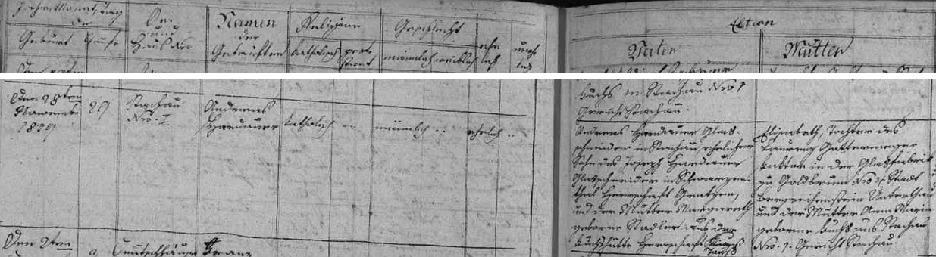

Narodil se podle záznamu v křestní matrice obce Stachy (vedené tehdy jen německy) 28. listopadu 1839 (den nato byl pak pokřtěn) na čp. 1 v rodině řezače skla Andrease Hardauera (i příjmení novorozencovo je tu psáno Hardauer), jehož otec Joseph Hardauer byl rovněž řezačem skla, a to v Černém Údolí u Nových Hradů (matka Margarethe, roz. Stadlerová, pocházela z Fuchsovy Huti, panství Domažlice), a jeho ženy Elisabeth, dcery Laurenze Gattermayera, faktora ve sklárně Zlatá Studna čp. 4 (Elisabethina matka Anna Maria byla roz. Fuchsová ze Stach čp. 1, rychta Stachy)
Repro SOA v Třeboni - digitální archív

Pramen:
(c) Jihočeská vědecká knihovna 2001-2010, překlady a české texty Jan Mareš, elektronická verze Ivo Kareš
http://www.kohoutikriz.org/index.php

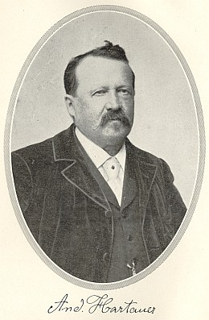
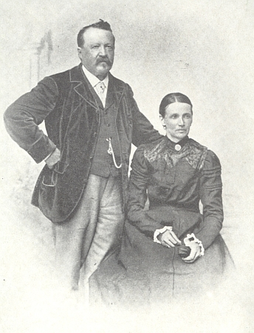

Repro R. Kubitschek, Tief drin in Böhmerwald, frontispis
Předchozí často publikovaný portrét je výřezem z této fotografie, na níž je zachycen se svou sestrou
Repro Böhmerwäldler Heimatbrief, 1982, č. 6, obálka

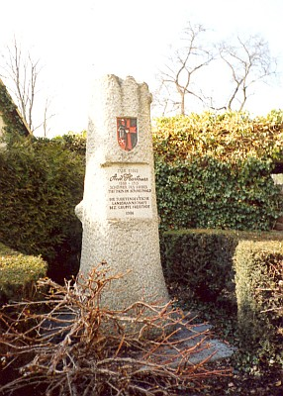

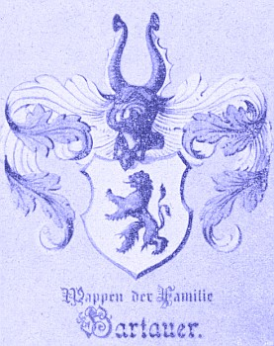

Znak rodu Hartauerova má modrobílou kombinací svých barev naznačovat bavorské kořeny, dvouocasým českým lvem pak zemi, kde se uchytily
Repro Böhmerwäldler Heimatbrief, 1963,
č. 9, s. 269
Jeho památník u "České brány" (Böhmtor) v rakouském Freistadtu nese v kameni i znak sudetoněmeckých krajanů
Repro archív autora, foto Jan Mareš

Pramen:
(c) Jihočeská vědecká knihovna 2001-2010, překlady a české texty Jan Mareš, elektronická verze Ivo Kareš
http://www.kohoutikriz.org/index.php

